**MODELOS Y BASES DE DATOS**

**SQL Básico**

**2019-01**

**INVESTIGACION**

1. **NULL**
2. Nulo o NULL no es un valor, aunque es común hablar de él como si lo fuera. Cualquier comparación en la cual un operando es nulo da como resultado el "tercer valor de verdad", *desconocido.* También mencionamos que, al menos conceptualmente, puede haber muchas clases diferentes de nulos y presentamos a **UNK** como una abrevia- tura adecuada para la clase de "valor desconocido".
3. El resultado de hacer operaciones con NULL es NULL, por lo que cualquier operación aritmética con NULL da como resultado NULL, operaciones lógicas como una comparación booleana entre valores NULL, retorna un valor desconocido, que no es ni false ni true.
4. **JOIN**
5. La diferencia entre una junta interna y una externa es que cuando se realiza una junta externa y las tuplas no cumplen con la condición dada, se agregan al resultado, pero sin valores.
6. Para juntas internas tenemos:

* Inner Join On que se aplica bajo una condición dada
* Natural Join: en el que iguala columnas a lo largo de diferentes tablas y que tengan el mismo nombre de manera que el producto cruz sea el mismo para la tupla. Este elimina posteriormente las columnas duplicadas que se llegasen a crear.
* Inner Join Using: En este se aplica el mismo principio que en el Natural Join pero la diferencia es que en este, explícitamente se lista los atributos que se quiere que se igualen.

1. Para Juntas externas tenemos las siguientes y estas se diferencian de las anteriores en que cuando la condición dada no se cumple, igual se agregan a la lista.

* Left Outer Join
* Right Outer Join
* Full Outer Join

**PRACTICA**

Usando SQLzoo.net

JOIN

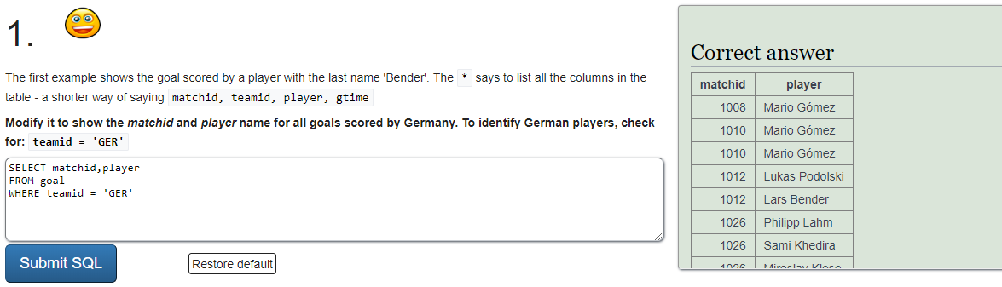

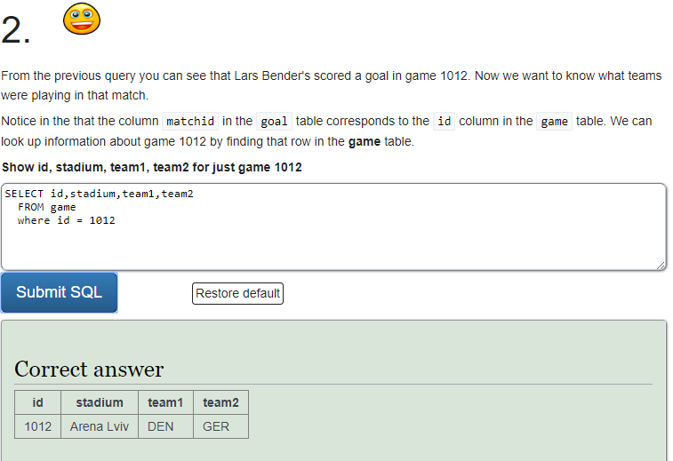

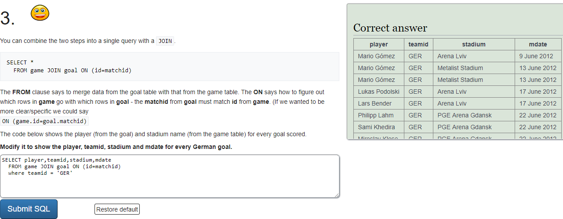

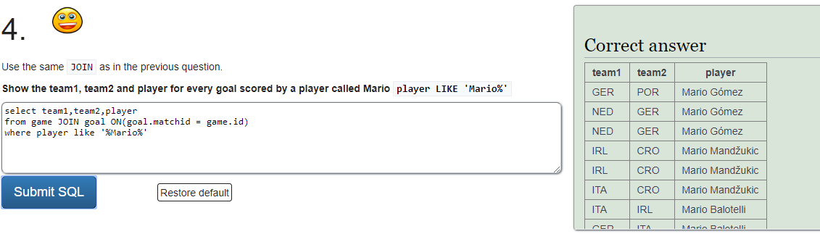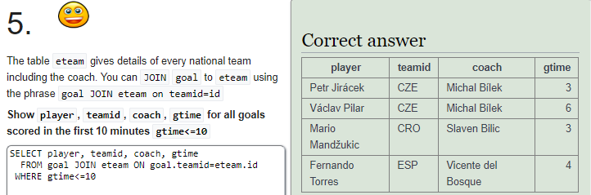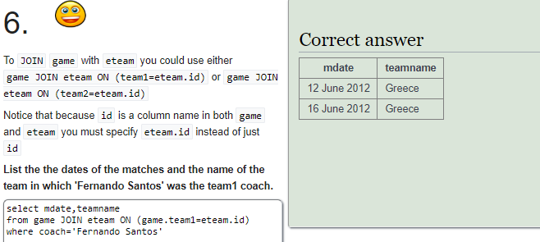

**More JOIN consultas**

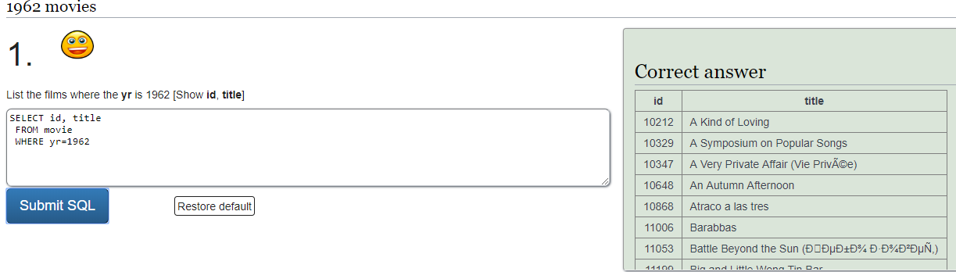

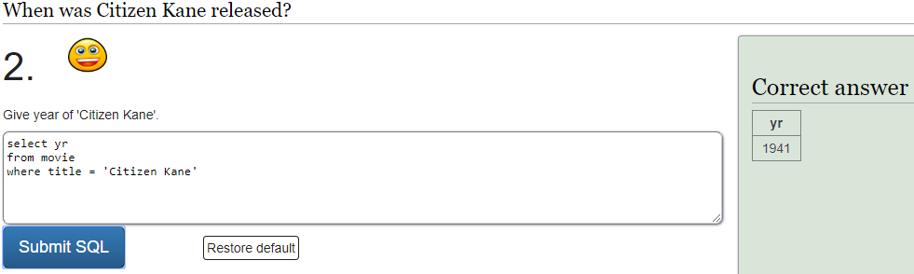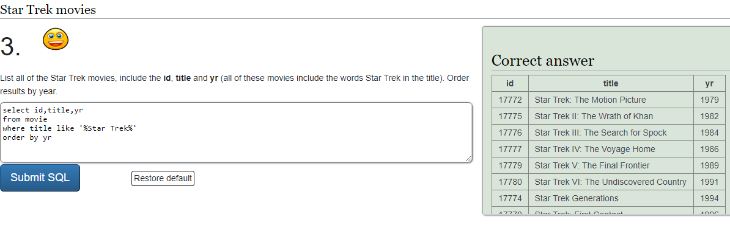

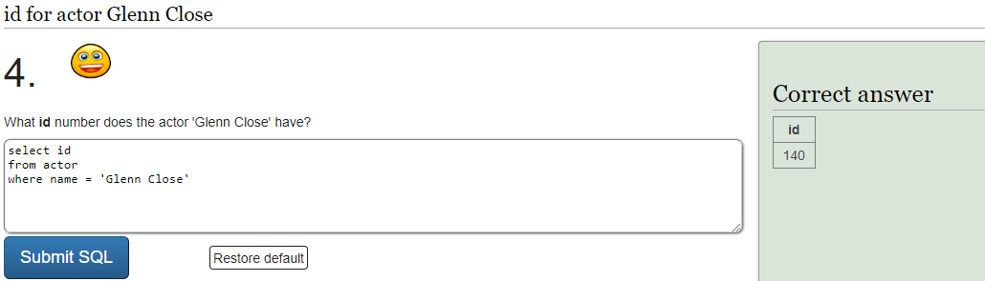

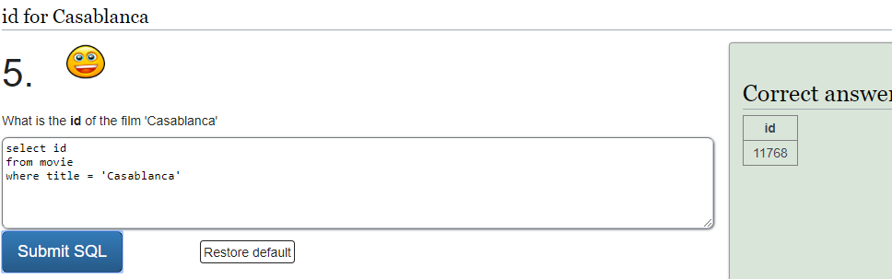

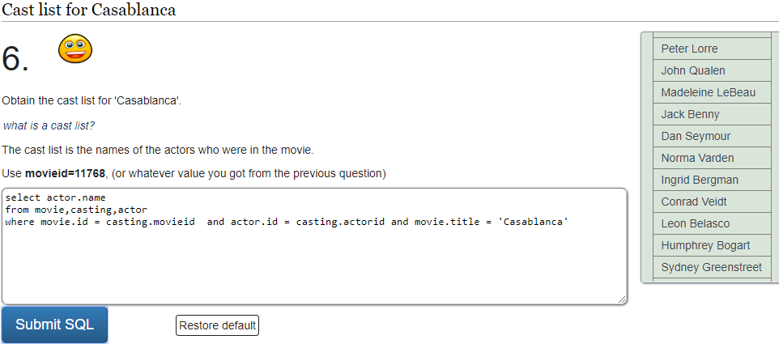

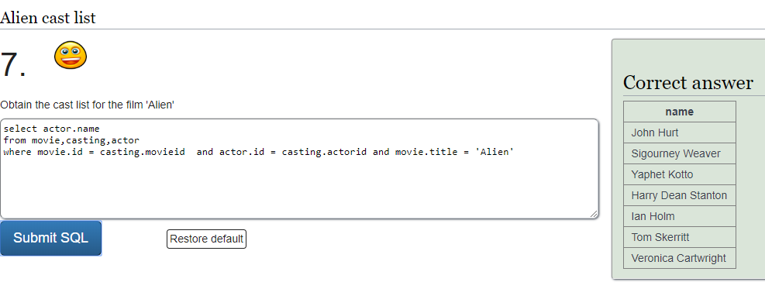

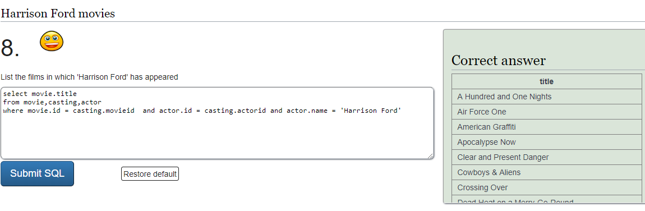

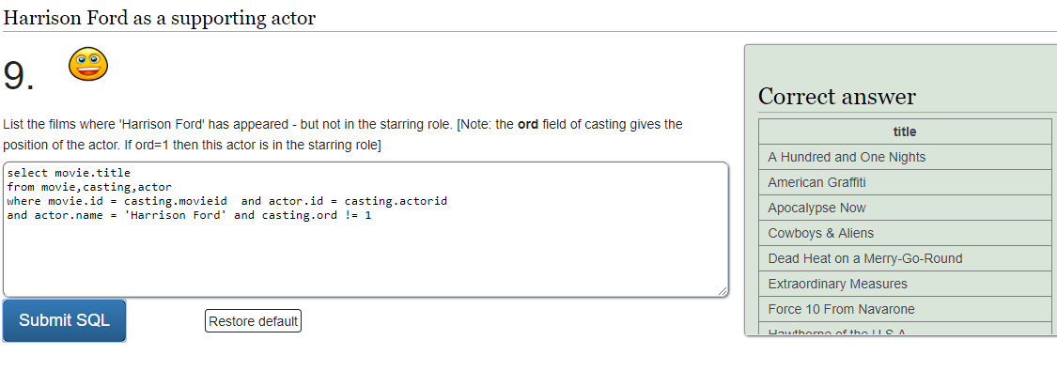

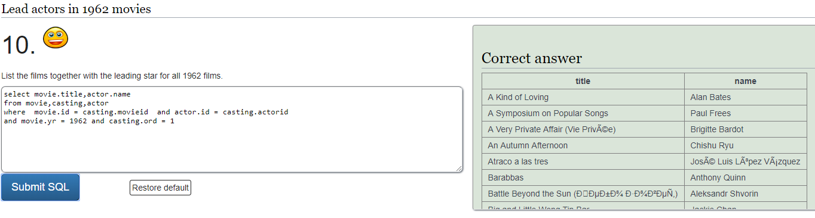

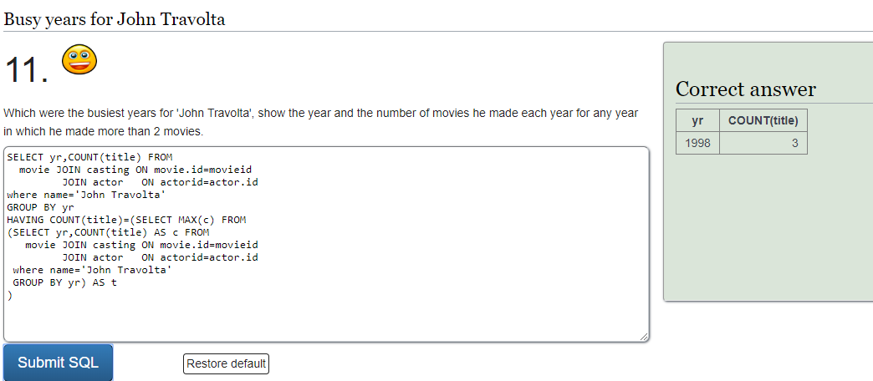

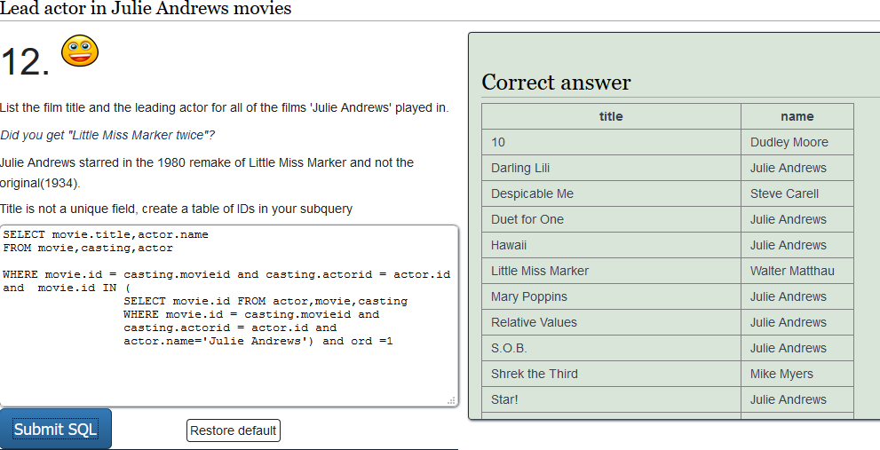

Using NULL

Using numeric examples

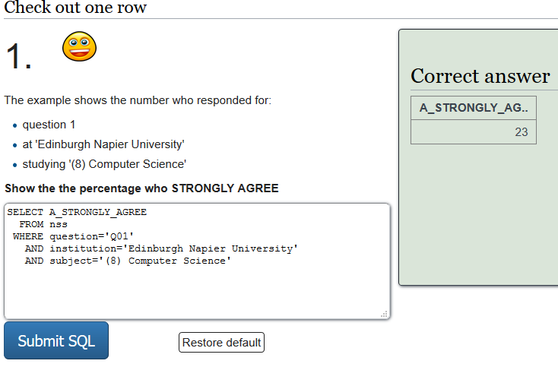

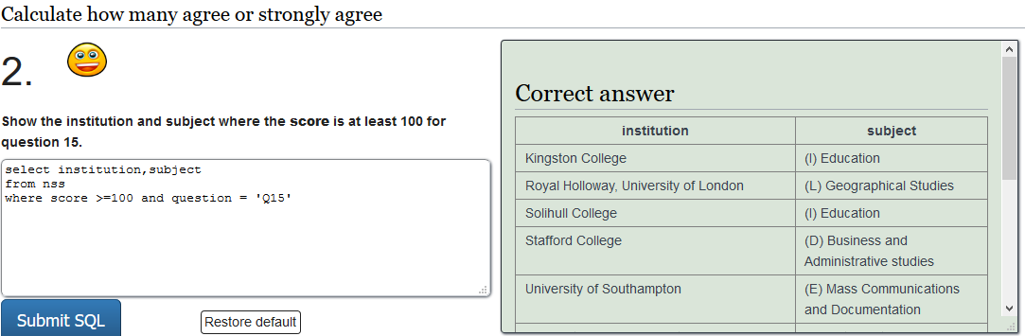  
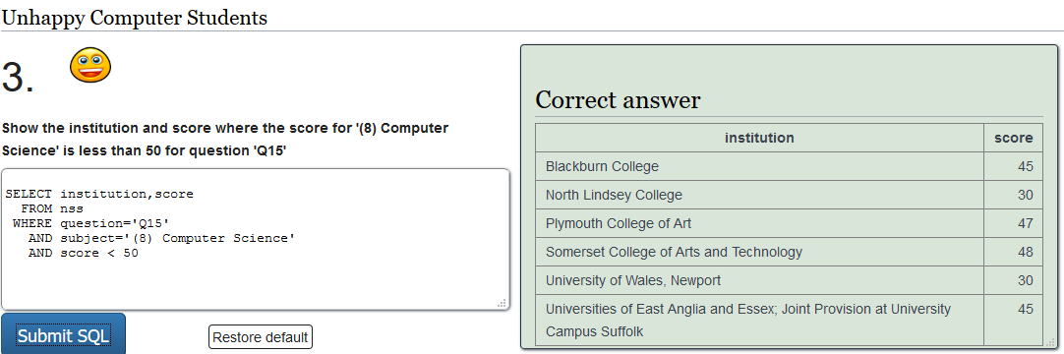

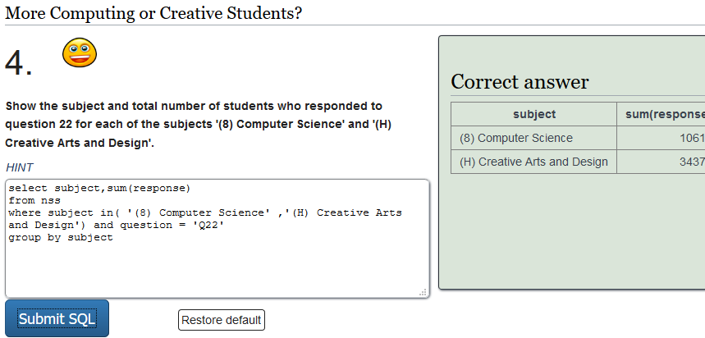

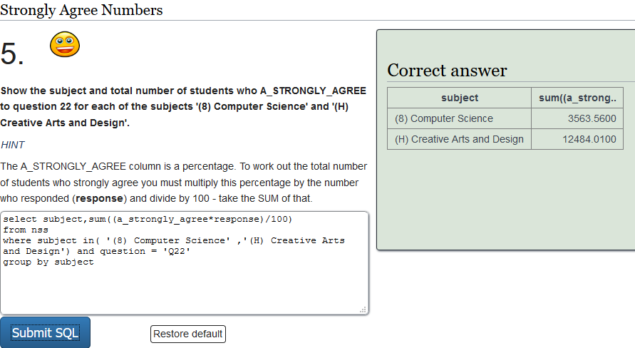

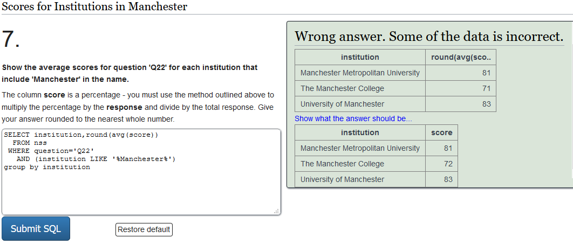

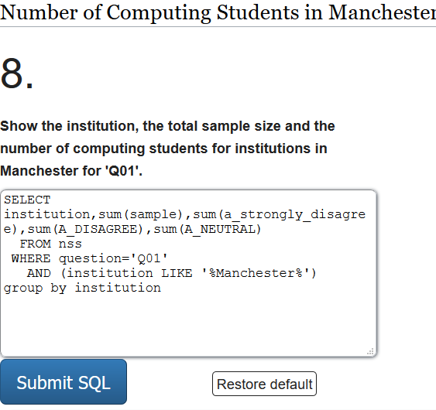

**SELF JOIN**

**Tutorials: Learn SQL in stages**

10 Tutorial Quizzes

Test your knowledge with multiple choice quizzes



